琼脂糖分离介质
（征求意见稿）

编 制 说 明

《琼脂糖分离介质》
国家标准起草工作小组
二〇一九年一月
《琼脂糖分离介质》国家标准
编 制 说 明
（征求意见稿）

一、任务来源
本国家标准的制定任务列入国家标准化管理委员会专项《国家质量基础的共性技术研究与应用》项目《生物产业共性技术标准研究》中课题《海洋生物产品质量控制与检测技术标准研究》，项目编号“2016YFF0202304”。本项任务由中国标准化研究院提出并归口，定于2019年完成。本标准起草工作组由中国科学院过程工程研究所等单位共同组成。
二、目的和意义
琼脂糖是一种天然多糖，系以海洋植物石花菜或江蓠等红藻提取出的琼脂为原料，经精制加工而成。琼脂糖在温度较高时可以溶于水，形成琼脂糖水溶液，在冷却过程中则形成凝胶。琼脂糖凝胶含有大量能允许大分子扩散的孔道。因此琼脂糖能够很好的满足层析介质的制备要求，制成的琼脂糖分离介质具有很多优点。例如，羟基密度大，亲水性好，可以被取代的基团多，易于活化，制备介质载量高，丰富的孔道结构、非特异性吸附低、稳定性好等。自20世纪60年代琼脂糖层析介质出现至今，在琼脂糖凝胶过滤介质上衍生得到的各种功能性分离介质已广泛应用于分离纯化领域，如离子交换层析、疏水层析和亲和层析等，分离对象涉及蛋白质、核酸、肽类和糖类等多种物质，广泛应用于生物制药、食品工业及化工等领域。琼脂糖分离介质及相关装备年销售额达数百亿元。
图1 琼脂糖结构式

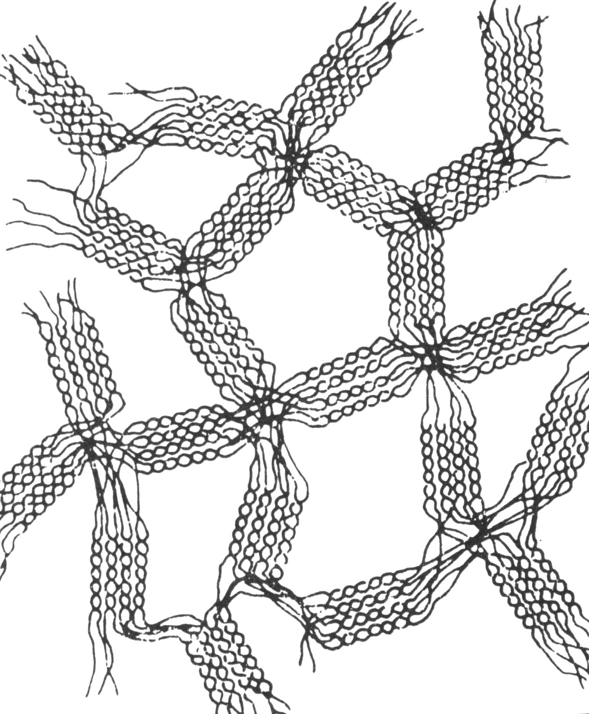  A | 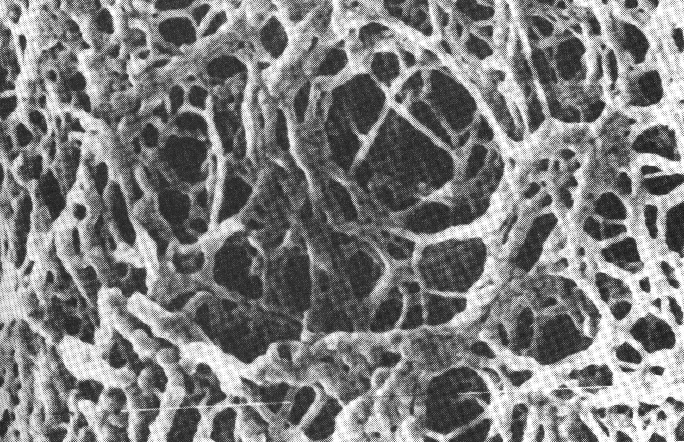  B
图2 琼脂糖凝胶结构(A)琼脂糖凝胶结构示意图; (B) 2%琼脂糖凝胶扫描电镜图

当前，琼脂糖介质应用需求旺盛，国内外介质生产厂家众多。但是，由于琼脂糖分离介质尚未建立相应的国家标准，生产和应用环节都缺少统一的性能参数要求和检测标准，进而缺少生产、检验和评定质量的依据和规范，造成介质质量水平参差不齐，国内市场基本都为欧美介质厂家垄断。这不仅阻碍了层析介质及相关技术的应用，更在一定程度上限制了我国生物技术行业的发展，最终在科研水平、经济层面和国家安全性等方面都产生不利影响。建立琼脂糖分离介质国家标准，不但能够规范琼脂糖分离介质的生产与检验，提高层析介质产品的质量、安全和卫生水平，为生物技术下游科学研究及生产带来很大便利，同时，对推动我国分离介质及相关产业发展，并在国际上占有一席之地也具有重要意义。
三、标准制定原则
（一）标准编制原则
琼脂糖分离介质属于生物体系分离材料，重点围绕介质的主要性能要求，设定相应技术内容。在确保产品质量的基础上，充分体现产品的特点。
（二）标准制订主要依据
1、标准编写遵循GB1.1-2009《标准化工作导则 第1部分：标准的结构和编写规则》的有关要求。
2、标准编写内容参考我国与化学品相关的法规、标准，包括GB/T 601 化学试剂标准滴定溶液的制备、GB/T 603 化学试剂试验方法中所用制剂及制品的制备等等。
四、标准主要技术内容
（一）标准适用范围的说明
本标准规定了琼脂糖分离介质的质量要求、检测方法、检验规则、标志、包装、运输和贮存的标准。本标准适用于骨架为琼脂糖微球的分离介质的生产与检测。
（二）内容提要
琼脂糖分离介质的主要理化性质包括外观、粒径、流速、固含量、分配系数、非特异性吸附、微生物污染和化学稳定性等。
2.1 外观
2.1.1 方法提要
采用光学显微镜观测琼脂糖分离介质的外观形貌。光学显微镜使用普及率高，可观测范围一般在数微米到数百微米之间，样品处理过程和观测过程都简便易行，观测结果清晰、重复性好，是常用的材料外观表征方法之一[1]。琼脂糖分离介质的外观形貌主要包括球形和透明性，其尺寸大小在光学显微镜的测量范围内[2]。
2.1.2 试剂和材料
实验用水应符合GB/T 6682-1992中三级要求。光学显微镜。砂芯漏斗为G3（4.5-9 μm）。真空泵极限真空0.1MPa。
2.1.3 样品前处理
用量筒量取5 mL琼脂糖白球，置于50 mL砂芯漏斗中。用三级水清洗5次每次2 min，抽干5 min。将洗净的琼脂糖白球置于烧杯中，琼脂糖白球上应有2 cm的三级水。混匀后得到琼脂糖白球与水的混合体系。
2.1.4 样品观测
用塑料吸管吸取1 mL琼脂糖白球与水的混合体系置于载玻片上，调整显微镜放大倍数。以视野里80%以上面积均为白球为标准，用塑料吸管增减载玻片上的微球，最后用盖玻片压上。调节光学显微镜焦距，使视野中的影像清晰。拍摄琼脂糖白球照片并保存。
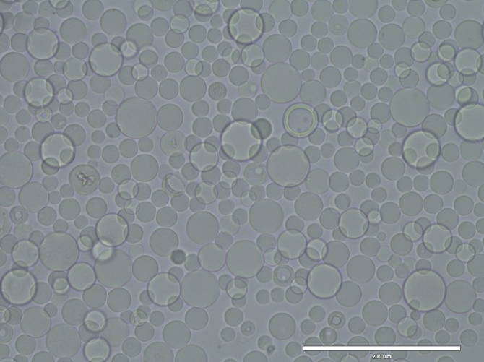
图3 琼脂糖白球光学显微镜照片

2.1.5 方法验证
为了确定检验方法，标准起草单位已委托三家单位对方法进行复核验证。
2.2 粒径及其分布
2.2.1 方法提要
粒径和粒径分布是微球最基本的性质参数，对流速和分辨率均有重要影响[1]。琼脂糖分离介质是球形颗粒，其大小用直径来量度。微球用于生化分离介质时，其粒径通常较小。常见的琼脂糖分离介质粒径范围是45-165μm，平均粒径是90μm[3]。分辨率更高的一类琼脂糖分离介质，其平均粒径为34μm。采用激光粒度分析仪测定琼脂糖分离介质的粒径方法十分简便[1]。平均粒径及其粒径分布的定义如下：
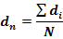
其中dB_{i}为单个介质的粒径，dB_{n}为所统计的一定数量介质颗粒的平均值，N 为所统计的介质颗粒的数目。

2.2.2 试剂和材料
实验用水应符合GB/T 6682-1992中三级要求。砂芯漏斗为G3（4.5-9 μm）。真空泵极限真空0.1MPa。
2.2.3 样品前处理
方法同2.1.3。
2.2.4 样品测定
设置测量颗粒类型为通用型，分散剂类型为水，分析模式为单峰模式，添加样品进行测定。通过激光粒度仪的检测结果包括平均粒径值及其分布图。以45-165 μm为例，根据粒径分布（如图4中表格）按公式（1）计算该粒径范围内微球数量所占百分比。
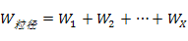……………………………………（1）
式中：
W_{粒径}——45-165 μm粒径范围内微球数量所占百分比，单位是%；
W₁，W₂，……W_{x}——符合45-165 μm范围的各粒径范围百分比，例如图1中45.709 μm-52.481 μm的球所占百分比为5.35%。
体积平均粒径按公式（2）计算：
……………………………………（2）

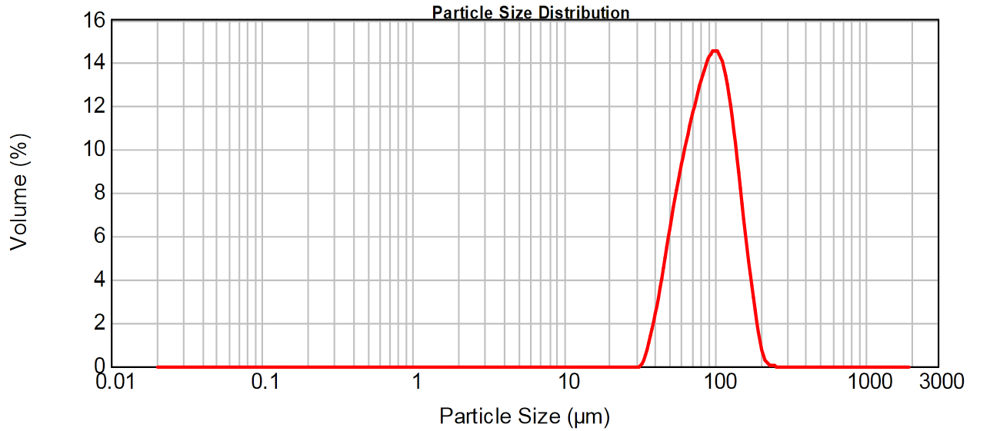
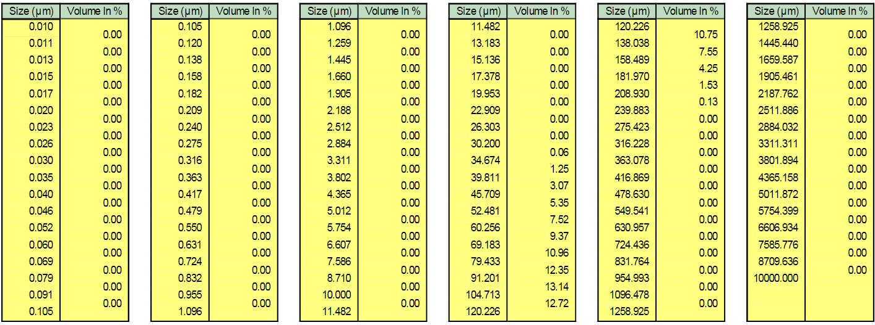
图4 琼脂糖分离介质粒径分布图

2.2.5 允许差
同一试样三次测定结果之差，应不超过平均值的5%。
表1 精密度试验（n=3）
试验序号 | 平均粒径值（μm）
1 | 90.37
2 | 89.99
3 | 90.45
x | 90.27
s | 0.24
RSD(%) | 0.27%

2.2.6 方法验证
为了确定检验方法，标准起草单位已委托三家单位对方法进行复核验证。
2.3 耐受压力强度测试
2.3.1 方法提要
层析过程中，易于装柱、流速较快、有利于工业规模生产等，这些都对介质结构提出一定要求。介质骨架的刚性直接影响其水力学通透性，良好的机械强度保证介质在流动相的静压力作用下不会变形[4]。通常用压力-流速曲线表示流速与柱压之间的关系[5]。该曲线以柱压为横坐标，柱流速为纵坐标，反映了介质的机械强度。机械强度较高的介质耐压性能好，在较高压力下仍能保持较快流速，从而大大节省了层析操作时间，层析效率得以提高。过软的基质对液体阻力大，影响流速，延长层析操作时间。层析系统操作简便，自动化程度高，流速和压力设定准确，测定重复性好，是测定介质压力-流速曲线的通用方法。
2.3.2 试剂和材料
实验用水应符合GB/T 6682-1992中三级要求。砂芯漏斗为G3（4.5-9 μm）。真空泵极限真空0.1MPa。中低压层析系统。
2.3.3 样品前处理
方法同2.1.3。
2.3.4 样品测定
装柱：将介质与水的混合浆液倒入层析柱中，堵住柱子出口，静置，待柱床层稳定（Φ1.60 cm×10.00 cm），柱子上端充满水。打开柱子入口，连续向柱中通入三级水（10个柱体积），保持床层稳定。
测定：将层析柱连入中低压层析系统。测定时，从零开始设定一定流速Vx（mL/min），保持该流速5 min后，记录此时柱压Px (MPa)。继续增加流速，并测定相应流速下的柱压。直到压力达到0.10 Mpa为止。
2.3.5 结果表示
按公式（3）计算线速度。以线速度（V）与压力（P_{x}）之间的关系作图，由图读取最大流速（如图5）。
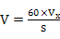 …………………………………………（3）
式中：
V ——线速度，单位为厘米每小时cm/h；
V_{x} ——流速，单位为毫升每分钟mL/min；
S ——层析柱截面积，单位为平方厘米cm²。
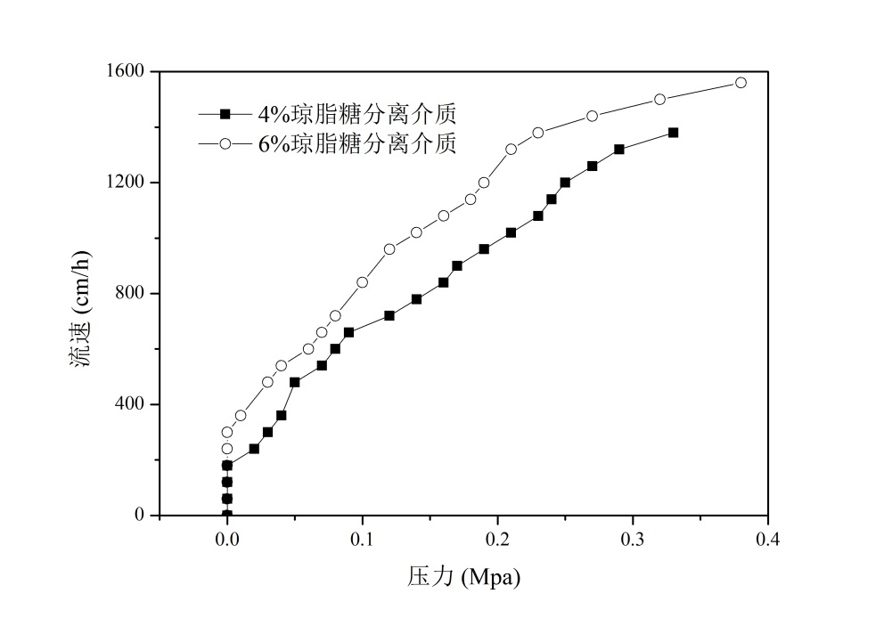
图5 琼脂糖分离介质压力-流速曲线（0.1MPa）

2.3.6 允许差
同一试样三次测定结果之差，应不超过平均值的10%。

表2 精密度试验（n=3）
试验序号 | 最大流速值（cm/h）
1 | 570
2 | 510
3 | 570
x | 550
s | 34
RSD(%) | 6.30%

2.3.7 方法验证
为了确定检验方法，标准起草单位已委托三家单位对方法进行复核验证。
2.4 固含量
2.4.1 方法提要
琼脂糖用作制备分离介质时，其溶液浓度和交联程度都是影响介质性能的关键因素，进而对介质孔道、羟基含量以及功能基团衍生效果等均有十分重要的意义[6]。作为一种凝胶微球，通常以介质的固含量评价制备时琼脂糖溶液的初始浓度和交联程度。常见的琼脂糖分离介质分别以4%和6%琼脂糖溶液浓度制备得到，凝胶骨架经过交联后，固含量会发生一定变化。因此，固含量对于介质的质量控制非常关键。通过测定琼脂糖分离介质干燥前后的质量变化，计算其固含量，方法通用简便，准确度和重复性好。
2.4.2 试剂和材料
实验用水应符合GB/T 6682-1992中三级要求。砂芯漏斗为G3（4.5-9 μm）。真空泵极限真空0.1MPa。分析天平精度0.1 mg。架盘天平精度0.1 g。离心机最大离心力17000×g。烘箱温度波动±2℃。底部带有G3砂芯筛板的玻璃离心管。
2.4.3 样品前处理
方法同2.1.3。
2.4.4 样品测定
样品称量：将5 mL琼脂糖分离介质与水的混合体系装入离心管内，置于离心机，在2000 r/min下离心5 min。取出离心管，将样品小心倒入称量瓶内，盖严。在已恒重的两个称量瓶中分别称入上述称重白球样品（1.0-1.5 g），精确至0.1 mg。
样品烘干称量：将称量瓶开盖置于烘箱中，于105±2 ℃干燥4 h至恒重。将称量瓶盖严，取出置于干燥器内，冷却30 min至室温，称量。
2.4.5 结果表示
琼脂糖分离介质固含量按公式（4）计算：
W＝………………………………（4）
式中：
W ——固含量，单位为百分比%
G₁——干燥前称量瓶加试样重，单位为克g；
G₂——干燥后称量瓶加试样重，单位为克g；
G ——称量瓶重，单位为克g。
2.4.6 允许差
同一试样三次测定结果之差，应不超过平均值的5%。
表3 精密度试验（n=3）
试验序号 | 固含量（%）
1 | 10.81%
2 | 10.61%
3 | 10.73%
x | 10.72%
s | 0.1%
RSD(%) | 0.94%

2.4.7 方法验证
为了确定检验方法，标准起草单位已委托三家单位对方法进行复核验证。
2.5 分配系数K_{av}
2.5.1 方法提要
琼脂糖分离介质用作凝胶过滤层析填料时，标准物质的分配系数K_{av}是表征其色谱性能的关键指标之一，与介质的孔道结构等直接相关[7]。当标准品进入色谱柱时，它只能进入能够渗透的那部分孔道体积，该部分孔道体积占总孔体积之比值（即分配系数）越高，说明与标准品对应尺寸的孔道越多。对于琼脂糖分离介质来说，通常采用连接有示差检测器的层析系统，以单一分子量葡聚糖为标准品来测定分配系数，方法准确，自动化程度高，重复性好[8]。
2.5.2 试剂和材料
实验用水应符合GB/T 6682-1992中三级要求。中低压层析系统。示差检测器。砂芯漏斗为G3（4.5-9 μm）。真空泵极限真空0.1MPa。分析天平精度0.1 mg。架盘天平精度0.1 g。离心机最大离心力17000×g。烘箱温度波动±2℃。底部带有G3砂芯筛板的玻璃离心管。葡聚糖（Mp=200000，50000,10000），丙酮、二水合磷酸二氢钠、磷酸氢二钠和氯化钠系分析纯。
2.5.3 样品前处理
方法同2.1.3。
2.5.4 样品测定
样品装柱：将介质与水的混合浆液倒入层析柱中，堵住柱子出口，静置，待柱床层稳定（Φ1.00 cm×30.00 cm，柱体积24.00 mL），柱子上端充满水。将层析柱介入中低压层析系统，连续向柱中通入三级水（10个柱体积），同时保证柱压为0.3 Mpa，保持床层稳定。
样品测定：以Buffer A(50 mM PB-0.15 M NaCl，pH7.0) 缓冲液平衡，流速为2mL/min，先以1%浓度丙酮测定内水相体积Vi，再将不同分子量的葡聚糖单独上样，依次是葡聚糖Mp=2000000 ；葡聚糖Mp=200000 ；葡聚糖Mp=50000；葡聚糖Mp=10000，样品浓度2 mg/ml。上样量200 μL。其中葡聚糖Mp=2000000测定外水相体积Vo。
2.5.5 结果表示
根据公式（5）计算分配系数Kav 。
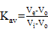………………………………（5）
式中：
Ve ——各样品的洗脱体积
Vi——内水相体积（即丙酮洗脱体积）
Vo——外水相体积（即葡聚糖Mp=2000000洗脱体积）
图 6琼脂糖分离介质凝胶过滤色谱图
2.5.6 允许差
同一试样三次测定结果之差，应不超过平均值的10%。

表4 精密度试验（n=3）
试验序号 | K_{av} (Mp=200000) | K_{av}(Mp=50000) | K_{av}(Mp=10000)
1 | 0.44 | 0.70 | 0.73
2 | 0.48 | 0.72 | 0.74
3 | 0.50 | 0.73 | 0.78
x | 0.47 | 0.72 | 0.75
s | 0.03055 | 0.015 | 0.026
RSD(%) | 6.45% | 2.13% | 3.53%

2.5.7 方法验证
为了确定检验方法，标准起草单位已委托三家单位对方法进行复核验证。

2.6 非特异性吸附
2.6.1 方法提要
分离介质要求尽量减少非特异性吸附，以防止目标蛋白变性。对于某些敏感物质如酶来说，再弱的吸附作用也足以导致其失活或变性。因此，非特异性吸附是衡量分离介质性质的重要指标，一般通过测定介质对模型蛋白的吸附量进行评价。对于琼脂糖分离介质，由于原料不纯或交联过程中引入的电荷，都可能引起静电吸附作用，这是产生琼脂糖分离介质非特异性吸附的主要原因。细胞色素C是评价琼脂糖分离介质非特异性吸附作用的常用模型蛋白[9]。在层析系统中，以柱层析形式评价分离介质的非特异性吸附作用，该方法准确、重复性好。
2.6.2 试剂和材料
实验用水应符合GB/T 6682-1992中三级要求。中低压层析系统。砂芯漏斗为G3（4.5-9 μm）。真空泵极限真空0.1MPa。二水合磷酸二氢钠、十二水合磷酸氢二钠、醋酸铵和氯化钠系分析纯。细胞色素C纯度≧98%。
2.6.3 样品前处理
方法同2.1.3。
2.6.4 样品测定
样品装柱：将介质与水的混合浆液倒入层析柱中，堵住柱子出口，静置，待柱床层稳定（Φ1.60 cm×5.00 cm，柱体积10.00 mL），柱子上端充满水。将层析柱介入中低压层析系统，连续向柱中通入三级水（10个柱体积），保持床层稳定。
样品测定：以Buffer A(10 mM 醋酸铵，pH4.1) 缓冲液平衡，流速为2mL/min，蛋白上样5 mL。经Buffer A溶液淋洗至淋洗液没有蛋白出现，再经Buffer B（50mM PB-0.15M NaCl，pH7.0）洗脱，收集对应洗脱峰。记录洗脱峰体积V洗脱峰（mL）和浓度C洗脱峰（mg/mL）。
2.6.5 结果表示
根据公式（6）计算洗脱峰的蛋白含量。
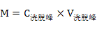………………………………（6）
式中：
M ——洗脱峰蛋白含量，单位为毫克mg；
C洗脱峰——洗脱峰蛋白浓度，单位为毫克每毫升mg/mL；
V洗脱峰——洗脱峰体积，单位为毫升mL。
根据公式（7）计算琼脂糖白球非特异性吸附情况。
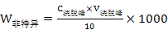……………………………（7）
式中：
W非特异吸附——非特异性吸附量，单位为毫克蛋白每毫升胶μg蛋白/mL胶；
C洗脱峰——洗脱峰的蛋白浓度，单位为毫克蛋白每毫升mg/mL；
V洗脱峰——洗脱峰的体积，单位为毫升mL。

图7 琼脂糖分离介质对细胞色素C非特异性吸附谱图

2.6.6 允许差
同一试样三次测定结果之差，应不超过平均值的20%。
表5 精密度试验（n=3）
试验序号 | 洗脱峰蛋白含量（mg） | 非特异性吸附量（mg蛋白/mL胶）
1 | 0.106 | 0.0106
2 | 0.150 | 0.015
3 | 0.132 | 0.0132
x | 0.129 | 0.0129
s | 0.022121 | 0.002212
RSD(%) | 17.1% | 17.1%

2.6.7 方法验证
为了确定检验方法，标准起草单位已委托三家单位对方法进行复核验证。

2.7 微生物污染
2.7.1 方法提要
微生物对分离介质的污染，不仅影响介质本身的质量，更严重的是它会在层析过程中影响生物制品的质量，进而对患者的健康和安全造成危害。因此，将分离介质的微生物污染情况作为产品的一个质量指标，以防止和控制微生物对分离介质的污染，这对提高分离介质的质量和保证其使用安全性都具有十分重要的意义。通常以介质在培养基中恒温培养一段时间繁殖形成的菌体数目进行评价。其中，由单个细菌（或其他微生物）、细胞或一堆同种细胞在适宜固体培养基表面或内部生长繁殖到一定程度，形成肉眼可见的子细胞群落，定义为菌落。在活菌培养计数时，由单个菌体或聚集成团的多个菌体在固体培养基上生长繁殖所形成的集落，成为菌落形成单位（Colony-Forming Units，简称CFU），以其表达活菌的数量，即微生物污染情况。
2.7.2 试剂和材料
实验用水应符合GB/T 6682-1992中三级要求。胰蛋白胨大豆琼脂。恒温箱（±0.5℃）。砂芯漏斗为G3（4.5-9 μm）。真空泵极限真空0.1MPa。旋涡混合器。
2.7.3 样品前处理
（1）方法同2.1.3。
（2）在空培养皿底部标记样品名称。按照（GBT 5475-2013 离子交换树脂取样方法）直接从产品中抽取5 mL样品，置于50 mL砂芯漏斗中抽干5 min。取1 mL抽干介质，加入1 mL三级水，采用旋涡混合器混匀样品。将含有30mL胰蛋白胨大豆琼脂培养基的锥形瓶进行高温灭菌（121°C，20 min），待培养基冷却到40°C时，用微量移液器吸取1 mL混匀后的样品加入到该锥形瓶中，缓缓混合，把混合物倒入培养皿中，盖好上盖。
2.7.4 样品测定
凝固混合物：在室温下使混合物凝固。
孵育：把培养皿置于恒温箱中孵育。在孵育期间培养皿需要倒置，在35℃中放置5天。
2.7.5 结果表示
孵育期后检查培养皿。计数菌落形成单位数（CFU），估计每毫升样品中微生物的数量。
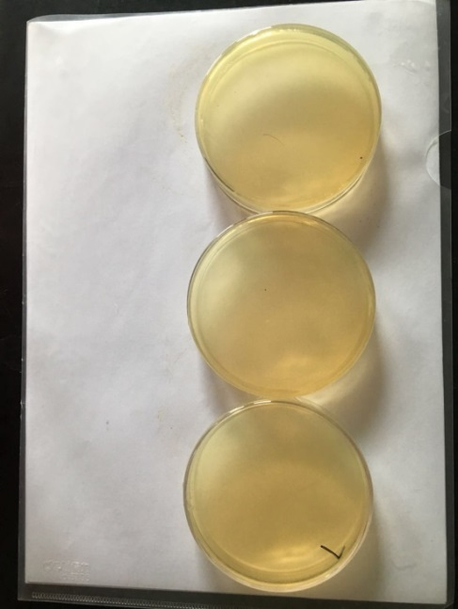
图8 琼脂糖分离介质菌落生长情况实物图

2.7.6 允许差
同一试样三次测定结果之差，应不超过5。
表6 精密度试验（n=3）
试验序号 | 菌落形成单位数（CFU）
1 | 1
2 | 1
3 | 2

2.7.7 方法验证
为了确定检验方法，标准起草单位已委托三家单位对方法进行复核验证。

2.8 化学稳定性
2.8.1 方法提要
层析过程中分离介质的化学结构直接影响选择性和分离效果等，所以对介质的化学稳定性即骨架结构有严格的要求。稳定的化学性质有助于使用者在层析和贮存过程中选择更广泛的实验条件。对于琼脂糖分离介质来说，骨架结构的降解、配基的脱落等这些结构方面的不稳定性，不但影响介质的使用寿命，还会对目标产物的纯度产生致命的影响[10-13]。以常见分离体系的溶液pH为评价范围，采取恒温加速实验方式，对琼脂糖分离介质开展贮存实验，以骨架降解主要产物即羟甲基糠醛的绝对质量及相对质量百分比为评价指标，对介质在这些pH范围内溶液中的稳定性情况进行测定。其中，羟甲基糠醛的检测方法参考国标GB/T 18932.18-2003《蜂蜜中羟甲基糠醛含量的测定方法 液相色谱法——紫外检测法》和中华人民共和国出入境检验检疫行业标准SN/T 4675.8-2016《出口葡萄酒中5-羟甲基糠醛的测定 液相色谱法》进行。
2.8.2 试剂和材料
实验用水应符合GB/T 6682-1992中一级要求。恒温箱（±0.5℃）。砂芯漏斗为G3（4.5-9 μm）。真空泵极限真空0.1MPa。旋转蒸发仪。高效液相色谱仪（配有紫外检测器）。分析天平精度0.1 mg。容量瓶100mL和1000mL。注射器10mL。过滤膜0.45μm。甲醇系色谱纯。羟甲基糠醛纯度≥99%。盐酸、硼酸、氢氧化钠均为分析纯。
2.8.3 标准溶液配制
标准储备溶液：准确称取适量的羟甲基糠醛标准物质于100mL容量瓶，用10mL甲醇溶解，定容，配成0.20mg/mL的标准储备液。此溶液可在温度低于4℃冰箱中冷藏保存两个月。
标准工作溶液：分别吸取适量的羟甲基糠醛标准储备溶液至100mL容量瓶中，用10%甲醇溶液稀释至刻度，配成0.01μg/mL 、0.03μg/mL、0.05μg/mL、0.08μg/mL、 0.10μg/mL，0.20μg/mL，1.0μg/mL，2.0μg/mL，4.0μg/mL，6.0μg/mL，10μg/mL标准工作溶液。当天新鲜配制。
2.8.4 样品前处理
方法同2.1.3。
2.8.5 样品贮存加速实验
取若干份1.00 g抽干白球置于带盖玻璃试管内。将上述pH 3-13的溶液各10mL分别置于各试管内，平行实验三次。样品管在40°C条件下培养7天。7天后，上层清液被转移到干净的试管内。
2.8.6 上机前样品处理
1）样品处理方法的确定
琼脂糖凝胶的降解方法主要有化学降解、物理降解和酶降解，其中酸降解属于化学降解。相比于其他降解方法，酸降解目前仍是应用最广泛的方法，该方法相对简单、成本低，可使用的酸包括固态酸、柠檬酸、盐酸、硫酸和醋酸等。对于琼脂糖分离介质来说，由于交联作用，凝胶骨架较为稳定，所以采用浓盐酸或浓硫酸提高降解效率。
2）样品处理
上层清液经旋转蒸发（60℃，50转/分），定容至2mL，加入等体积12M 盐酸，100℃水解1h。定容至5mL。另取1.00g抽干白球，加入4mL 6M盐酸，100℃水解1h。定容至5mL。用0.45μm的滤膜过滤，滤液用于液相色谱仪紫外检测器测定。
2.8.7 色谱测定
1）色谱条件的确定
羟甲基糠醛的测定方法有比色法、紫外分光光度法和液相色谱法。其中，液相色谱法已经作为国标成为测定羟甲基糠醛的主要方法。与其他两种方法相比，液相色谱法受干扰小，结果更为准确。色谱柱和色谱条件都是按照液相色谱实验中最常见的操作条件进行选择，即色谱柱选择Diamonsil C18 5μm，250 mm×4.6mm（i.d.）或相当者，流动相是10%甲醇水溶液（甲醇：水=10：90）。流速1.0mL/min。检测波长285nm。柱温30℃。进样量10μL。
2）标准曲线的绘制
在上述色谱条件下对标准工作溶液进行检测，以保留时间对样品进行定性，工作曲线外标法对样品进行定量。测定标准工作溶液在上述色谱条件下的峰面积，以峰面积对相应浓度绘制标准工作曲线，羟甲基糠醛的参考保留时间为9.79-10.40min范围内，保留时间随样品浓度变化而变化浓度越低保留时间越小。羟甲基糠醛标准物质色谱图见图9。
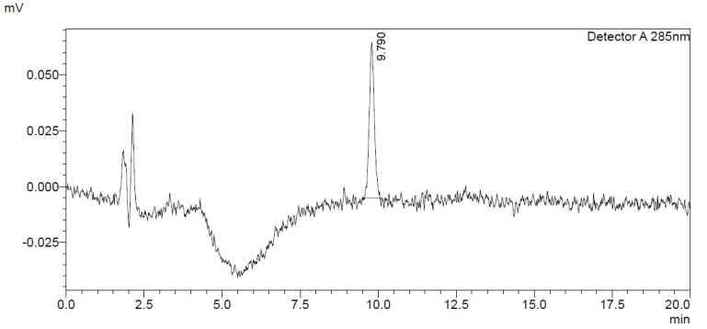
a
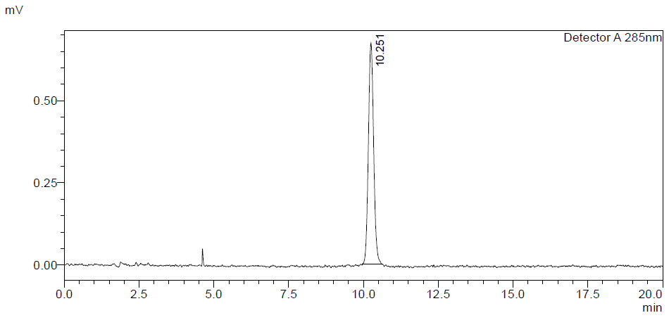
b
图9 羟甲基糠醛标准物质色谱图（其中a为浓度0.01mg/L，b为浓度10mg/L）
2）液相色谱测定
在上述色谱条件下对未知样品进行检测，测定样品的峰面积，用标准工作曲线对样品进行定量。样品溶液中羟甲基糠醛的响应值应在仪器的线性范围内。在上述色谱条件下，羟甲基糠醛的参考保留时间约为9.7-10.25min。含有羟甲基糠醛的样品色谱图见图10。
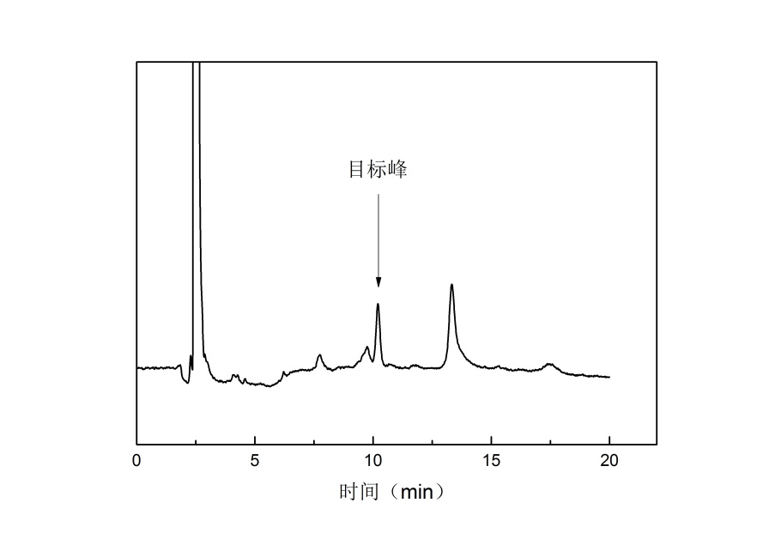
图10 含有羟甲基糠醛的样品色谱图
3）空白试验
除不加样品试液外，均按上述步骤进行。

2.8.8 结果表示
上清液中的羟甲基糠醛的含量按下式计算获得，计算结果应扣除空白值。
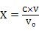…………………………………………（6）
式中：
X——不同pH试样中羟甲基糠醛的含量，单位是毫克每升（mg/L）；
c——从工作曲线求得的试样溶液中羟甲基糠醛的含量，单位是毫克每升（mg/L）；
V——试样最终的定容体积，单位为毫升（mL）；
V₀——试样的取样体积，单位是毫升（mL）.
介质在不同pH溶液中的脱落率按下式计算获得。
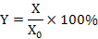
X——不同pH试样中羟甲基糠醛的含量，单位是毫克每升（mg/L）；
X₀——抽干白球试样中羟甲基糠醛的含量，单位是毫克每升（mg/L）；
计算结果用平行测定的算数平均值表示，保留两位有效数字。
2.8.9 定量限
本方法的定量限为0.01mg/L。
2.8.10 允许差
同一试样三次测定结果之差，应不超过平均值的10%。
表7 精密度试验（n=3）
试验序号 | 羟甲基糠醛含量（mg/L） | 介质脱落率（%）
1 | 0.015 | 0.07
2 | 0.014 | 0.065
3 | 0.014 | 0.065
x | 0.0143 | 0.067
s | 0.0006 | 0.0029
RSD(%) | 4.03 | 4.33

2.8.11 方法验证
为了确定检验方法，标准起草单位已委托三家单位对方法进行复核验证。

五、主要工作过程
1、组成标准起草小组
标准制定任务下达后，标准制定单位中国科学院过程工程研究所和中国标准化研究院组成了标准起草小组，本标准主要起草人：黄永东、赵岚、朱凯、吴学星、马光辉、苏志国、马爱进。
2、开展相关调研情况
为了更好地制定《琼脂糖分离介质》国家标准，标准起草小组完成了国内外相关资料的收集、整理、分析，目前国内没有琼脂糖分离介质的国家标准，现有针对离子交换树脂的相关标准，如：GBT 5758-2001离子交换树脂粒度、有效粒径和均一系数的测定；GBT 13659-2008 001×7强酸性苯乙烯系阳离子交换树脂；GBT 13660-2008 201×7强碱性苯乙烯系阴离子交换树脂；GBT5757-2008离子交换树脂含水量测定方法等，由于离子交换树脂系硬树脂，其理化性质与琼脂糖分离介质差别很大，因此有关国标和相应的测定方法也不适用。初步制定了琼脂糖分离介质理化性质检测内容和研究方法。
3、标准起草完善过程
依据GB/T 1.1—2000《标准化工作导则 第1部分：标准的结构和编写规则》、GB/T 1.2—2002《标准化工作导则 第2部分：标准中规范性技术要素内容的确定方法》等标准编制要求，对《琼脂糖分离介质》标准开展了研制工作，琼脂糖分离介质标准起草工作小组完成了《琼脂糖分离介质》国家标准（草案）。具体时间及所做工作包括如下：2016年7月，项目正式启动；2016年7月至2016年12月，制定琼脂糖分离介质理化性质初步研究方案；2017年1月，召开标准草案实施方案论证会，汇报草案初步方案，听取专家建议；2017年1月至2018年4月，制定琼脂糖分离介质理化性质检测方案，确定需要测定的若干理化性质，准备相关实验材料，研究样品前处理条件，初步建立各检测方法。在这些工作中我们不断总结经验，对琼脂糖分离介质进行了大量的测定工作，优化检测内容，改进检测方法，并对方法检测精密度进行实验等。在此基础上，2018年5月征求了专家意见，起草组按照专家意见对标准内容进行了修改完善，形成了标准征求意见稿。
六、方法验证及结果
本标准征求意见稿中检测方法的验证工作，已委托北京理化分析测试中心、北京林业大学、中科森辉微球技术（苏州）有限公司进行验证。三家单位的验证结果表明本标准中的检测方法可行、结果可靠，各项检测指标和标准偏差都满足标准草案所规定的数值和范围。
七、与有关的现行法律、法规和强制性国家标准的关系
本标准符合国家现行法律、法规、规章和强制性国家标准的要求，本标准有助于《中华人民共和国产品质量法》等相关法律、法规、规章和强制性国家标准的实施。本标准的实施不涉及对现行标准的废止情况。
八、标准属性的建议
本标准属于基础管理标准，建议作为推荐性标准批准发布。
九、贯彻国家标准的要求和措施建议
在该标准发布后，建议相关的管理部门及时组织各级质量监督检验机构的质量检验人员进行交流和培训，使其熟练掌握琼脂糖分离介质理化性质的测定方法，然后推荐到分离介质产品质量控制与检测中使用。

参考文献
[1] 马光辉, 苏志国. 高分子微球材料[M]. 化学工业出版社, 2005.
[2] Zhou Q Z, Wang L Y, Ma G H, et al. Preparation of uniform-sized agarose beads by microporous membrane emulsification technique. Journal of Colloid and Interface Science, 2007, 311: 118-127.
[3] 王佳兴, 苏志国, 马光辉. 生化分离介质的制备与应用[M]. 化学工业出版社, 2003
[4] Janson J C. Protein purification: Principles, high-resolution methods, and applications. Wiley-VCH, Inc. (Third Edition), 2011
[5] Zhao L, Zhang J F, Huang Y D, et al. Efficient fabrication of high-capacity immobilized metal ion affinity chromatographic media: The role of the dextran-grafting process and its manipulation. J. Sep. Sci., 2016, 39: 1130-1136.
[6] Mu Y, Lyddiatt A, Pacek A W. Manufacture by water/oil emulsification of porous agarose beads: Effect of processing conditions on mean particle size, size distribution and mechanical properties. Chemical Engineering and Processing, 2005, 44: 1157-1166.
[7] Tatarova I, Gramblika M, Antosova M, et al. Characterization of pore structure of chromatographic adsorbents employed in separation of monoclonal antibodies using size-exclusion techniques. J. Chromatogr. A, 2008, 1193(1-2): 129-135.
[8] Yao Y, Lenhoff A M. Determination of pore size distributions of porous chromatographic adsorbents by inverse size-exclusion chromatography. J. Chromatogr. A, 2004, 1037(1-2): 273-282.
[9] Porath J, Janson J C, Laas T. Agar derivatives for chromatography, electrophoresis and gel-bound enzymes: I. Desulphated and reduced cross-linked agar and agarose in spherical bead form. J. Chromatogr. A, 1971, 60: 167-177.
[10] Dasarathy Y, Ramberg M, Andersson M. 下游工艺开拓中如何系统地筛选离子交换层析介质[J]. 生物工程进展, 1998, 18: 55-59.
[11] Andersson M, Ramberg M, Johansson B L. The influence of the degree of cross-linking, type of ligand and support on the chemical stability of chromatography media intended for protein purification. Process Biochem., 1998, 33(1): 47-55.
[12] Johansson B L, Ahsberg L. Column lifetime of Superose 6 at 37℃ and basic pH. J. Chromatogr. A, 1986, 351(1): 136-139.
[13] Hellberg U, Ivarsson J P, Johansson B L. Characteristics of Superdex® prep grade media for gel filtration chromatography of proteins and peptides [J]. Process Biochemistry, 1996, 31: 163-172.

《琼脂糖分离介质》标准起草小组
2019年1月

